Исследовательский проект «Наблюдения за зимующими птицами»
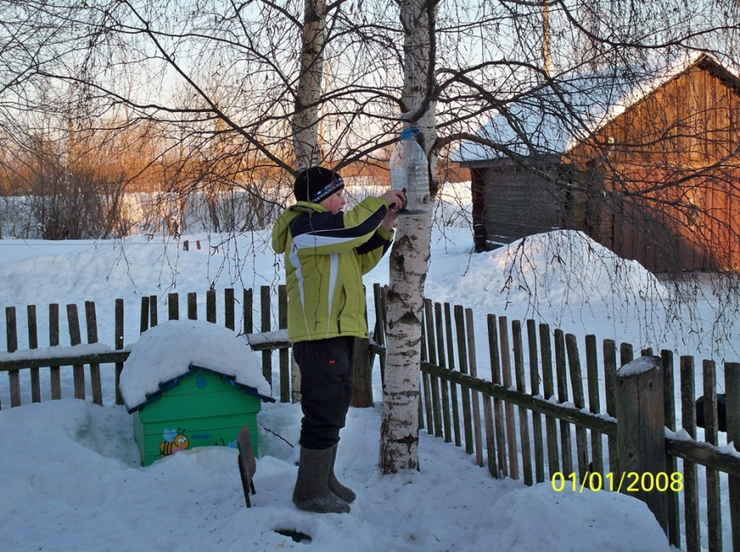
Руководитель: Ефремова И. В. Выполняли: ученики начальной школы
20.01.2012

Наблюдения за зимующими птицами у кормушек

Почему птицы, которым не страшен холод, прилетают к жилью человека? За помощью или потому, что зимой в лесу холоднее, чем в городе? На все эти вопросы мы постарались ответить в своей работе после наблюдения за зимующими птицами у кормушки.

Цель: наблюдение за образом жизни зимующих птиц у кормушек.
Задачи:
- Выяснить, какой корм можно назвать любимым для зимующих птиц;
- Определить видовой и количественный состав птиц у кормушек разного типа;
- Наблюдать за поведением птиц у кормушек;
- Собрать сведения о поведении и взаимодействии разных видов птиц на стационарной кормушке.

- Зимующие птицы и их подкормка.
Акция «Кормушка»
В октябре решили провести акцию по развешиванию кормушек около домов и в роще и взять шефство над зимующими птицами. Мы обратились к жителям с этим предложением. Нас поддержали, и была объявлена акция «Кормушка». В ней приняли участие жители домов по ул. Новая. Мы развесили девять кормушек. В основном это были кормушки для птиц из дерева и пластиковых бутылок. В них мы положили корм и в течение часа проводили наблюдения. На территории школы мы тоже установили кормушки.
Зимующие птицы
Чтобы вести учет зимующих птиц, необходимо уметь определять признаки их вида. Поэтому в данном разделе описаны полевые признаки некоторых зимующих птиц – частых гостей кормушек.
Воробей полевой (Passer montanus) – отряд воробьинообразных. Самец от самки по внешним признакам не отличается. У него каштаново-коричневый верх головы, черный подбородок и по черному пятну на белых щечках.
Воробей домовой (Passer domestikus) – отряд воробьинообразных. Самец от самки отличается по внешнему виду. У самца на горле черное жабо, коричневый рисунок и на голове серая шапочка. Самочка вся серая.
Большая синица (Parus major) – отряд воробьинообразных. Самая крупная синица нашей страны. Голова, горло, полоса вдоль груди и подхвостье черные. Крылья и хвост голубоватые, спинка желто-зеленая и голубовато-серая, брюшко чаще желтое, фа щеки и пятно на затылке белые.
Снегирь обыкновенный (Pyrrhula pyrrhula) – отряд воробьинообразных. Снегирь размером немногим больше воробья. Самец от самки отличается оперением. У самца брюшко красное, у самки – серое. Спина пепельно-серая, верх головы, крылья, хвост блестяще-черные, на крыльях белое зеркальце. Птица кочующая.
- Место и объекты исследования
Место исследования
В школьной роще растут береза, тополь, черемуха. Стационарная кормушка была установлена 20 ноября на высоте одного метра от земли. Также были установлены еще две кормушки: зеленая деревянная и пластиковая.

Объекты наблюдения
Объектами наблюдения являлись зимующие птицы, посещавшие кормушку: полевые и домовые воробьи, снегири, большая синица, галки.
- Методика работы
Два раза в неделю с 13.30 до 14.30 в течение часа проводились наблюдения за поведением птиц на кормушках. При этом отмечались погодные данные: температура воздуха, наличие ветра, облачность во время наблюдений. Все данные заносились в таблицу 1.
Таблица 1
Учет птиц на различных кормушках

Дата | Состояние погоды | Вид кормушки | Птицы
 |  |  | Вид | Количество | Всего
26.11.11 | Температура: -10 С;  Облачность – 4 баллов; ветер – 1 балл | Стационарная | Большая синица | 8 | 8
8. 12.11 | Температура: -12 С;  Облачность – 3 баллов; ветер – 1 балл | Пластиковая | Большая синица  Снегирь  Галка | 6  1  5 | 12
11.01.12 | Температура: -21 С;  Облачность – 5 баллов; ветер – 1 балл | Деревянная | Большая синица  Домовой воробей | 6  3 | 9

Кроме числа птиц, мы отмечали виды корма, которые предпочитают наши пернатые друзья (таблица 2).

Таблица 2
Учет видов кормов, поедаемых на кормушках зимующими птицами

Вид птиц | Семя подсолнечника | Пшено | Овес | Хлеб | Зерновая смесь | Сало
Полевой воробей | + | + | + | + | + | +
Домовой воробей | + | + | + | + | + | +
Большая синица | + |  |  | + | + | +
Снегирь | +
Галка | + | + | + | + | + | +

- Результаты наблюдений
Наблюдения проводились с ноября 2011 г. по февраль 2012 г. Всего проведено 10 наблюдений.

Видовой состав и количество птиц на кормушках разного типа
Стационарную кормушку в ноябре посетили 9 птиц трех видов: домовых воробьев – 4; полевых воробьев – 3; больших синиц – 2. Пластиковую кормушку посетили 9 птиц, деревянную – 8 птиц (табл. 3).

Таблица 3
Карточка учета птиц на кормушках в ноябре

Дата | Состояние погоды | Вид кормушки | Птицы
 |  |  | Вид | Количество | Всего
19.11.2011 | Температура: -15 С;  Облачность – 5 баллов; ветер – 1 балл | Стационарная | Д. воробей  П. воробей  Б. синица | 4  3  2 | 9
 |  | Пластиковая | Голубь  П. воробей  Д. воробей | 1  6  2 | 9
 |  | Деревянная | Б. синица  П. воробей  Д. воробей | 2  4  2 | 8

В декабре было проведено 4 наблюдения с подробными записями, учитывающими все обозначенные компоненты. Приводим карточку среднего учета за декабрь (табл. 4).
Таблица 4
Карточка учета птиц на кормушках в декабре

Дата | Состояние погоды | Вид кормушки | Птицы
 |  |  | Вид | Количество | Всего
15.12.2011 | Температура: -20 С;  Облачность – 3 балла; ветер – 1 балл | Стационарная | Снегирь  Д. воробей  Голубь  П. воробей  Галка  Б. синица | 1  8  1  7  1  4 | 22
 |  | Пластиковая | П. воробей  Д. воробей | 7  4 | 11
 |  | Деревянная | Б. синица  П. воробей  Д. воробей | 2  4  6 | 12

Таким образом, в декабре на кормушках было отмечено:
- На стационарной – 22 особи птиц шести видов;
- На пластиковой – 11 птиц двух видов;
- На деревянной – 12 птиц двух видов.
По сравнению с ноябрем увеличилось не только количество птиц, но и расширился их видовой состав.

Делаем вывод:
- Во-первых, птицы привыкли к подкормке.
- Во-вторых, корм, который мы кладем, нравится птицам.
В январе деревянную кормушку, к сожалению, сломали, и наблюдения проводились только на двух оставшихся кормушках. Результаты:
- На стационарной – 18 птиц шести видов. Здесь появились черные вороны, которые распугивают птиц. Но сидят на кормушках они не долго, по-видимому, боятся человека.
- На пластиковой – 8 птиц пяти видов.
Количество птиц, прилетавших к стационарной кормушке, подтвердило нашу первоначальную гипотезу: регулярная и длительная подкормка на зимних кормушках приводит к увеличению числа посещающих их птиц (табл. 5).

Таблица 5
Карточка учета птиц на кормушках в январе

Дата | Состояние погоды | Вид кормушки | Птицы
 |  |  | Вид | Количество | Всего
23.01.2012 | Температура: -28 С;  Облачность – 2-3 балла; ветер – 1 балл | Стационарная | Снегирь  Д. воробей  Голубь  П. воробей  Ч. ворона  Б. синица | 1  8  1  5  2  1 | 18
 |  | Пластиковая | П. воробей  Д. воробей  Снегирь  Б. синица  Голубь | 1  1  2  3  1 | 8

Наблюдение за поведением птиц на стационарной кормушке
За поведением птиц на стационарной кормушке интересно наблюдать. Лидерами здесь всегда становятся снегири: когда они прилетают, кормушка пустеет, т.к. другие птицы ее покидают. За ними идут большие синицы. Они стараются занять место в центре кормушки, но больше трех синиц на кормушке не уживаются. Воробьи, как правило, располагаются рядом по краям и находятся на почтительном расстоянии от лидеров. Воробьям всегда достаются объедки, только наиболее настойчивые и смелые из них могут вести себя с лидерами непочтительно.
Наблюдение за поведением птиц на пластиковой кормушке
Поведение птиц у пластиковой кормушки иное, нежели у стационарной: здесь нельзя расположиться, посидеть, можно только взять корм и улететь. Кормушка легкая и качается, поэтому размещаться на ней очень неудобно. Если одна птица задержалась, то другая вынуждена зависать в воздухе. Возникает конфликт: первая птица задевает вторую и тем самым мешает ей. Одна из них вынуждена улетать и ждать вдалеке своей очереди. Неудобен этот вид кормушки еще и тем, что ночью зерна заносит снегом и утром кормиться птицам нечем. Занесенный снегом корм может достать только голубь, но на такие кормушки голуби садятся очень редко.
Наблюдения позволили сделать вывод: наиболее целесообразно устраивать для птиц стационарные кормушки – они прочные, долговечные и удобны для расположения птиц разных видов.
Виды кормов, употребляемые зимующими птицами на кормушке
При подкормке птиц мы использовали корма с учетом видов прилетающих птиц: семечки подсолнечника, пшено, овес, хлеб, сало, зерновую смесь TRIOL-Экстра, в состав которой входит просо, канареечное семя, семена конопли.
Для каждого вида корма предназначались отдельные чашечки, которые мы устраивали на стационарную кормушку. Сало подвязывали внизу на кормушке, а иногда клали в ее центр. При наблюдениях за три месяца мы составили характеристику всех кормовых предпочтений прилетавших птиц (табл. 6).

Таблица 6
Учет видов кормов для зимующих птиц

Вид птиц | Семя подсолнечника | Пшено | Овес | Хлеб | Зерновая смесь | Сало
Полевой воробей | + | + | + | + | +
Домовой воробей | - | + | + | + | +
Большая синица | + | - | + | + | + | +
Снегирь | + | - | + | + | - | -
Галка

Из таблицы видно, что полевые воробьи едят все зерновые корма, сало не едят. Домовые воробьи предпочитают пшено, хлеб, зерновую смесь TRIOL-Экстра. Большая синица всеядна, но предпочтение отдает семечкам и салу. В рацион питания большой пшеницы не входит пшено. Снегирь предпочитает семечки, но ест еще овес и хлеб.
Наблюдения дали возможность установить, что универсальным кормом для всех зимующих птиц является: овес, хлеб, семечки.

- Анализ наблюдений и выводы
Все цели, которые мы ставили перед собой в период наблюдений, были достигнуты. Мы отметили, что наиболее результативны оказались наблюдения, проводившиеся у стационарной кормушки. Другие виды кормушек менее удобны для подкормки птиц зимой и, следовательно, дают меньше информации при проведении наблюдений.
По существу решаемых задач были сделаны следующие выводы:
- Кормушки должны быть устроены не позднее ноября с тем, чтобы птицы привыкли к их местонахождению.
- Видовой состав птиц, прилетавших к стационарной кормушке: полевые и домовые воробьи, большие синицы, снегири, сизые голуби, галки.
- Видовой состав птиц, прилетавших к кормушке из пластиковых бутылок: полевые и домовые воробьи, большие синицы.
- Поведение видов птиц на кормушке:
- Снегири предпочитают питаться в одиночестве;
- Большие синицы захватывают лидерство у воробьев;
- Больше трех больших синиц одновременно не садятся на кормушку;
- В отсутствии других видов птиц воробьи могут атаковать кормушку большим количеством (отмечено до 18 особей).

Список литературы
- Акимушкин И.И. Мир животных: Птицы, рыбы, земноводные и пресмыкающиеся. – 2 изд., испр. и доп. – М.: Мысль, 1989.
- Бровкина Е.Т., Сивоглазов В.И. Птицы леса. – М.: Дрофа, 2008.
- Михайлов К.Е. Птицы мира / серия: Самые красивые и знаменитые. – М.: Аванта +, 2006.
- www.zoo/and.ru

